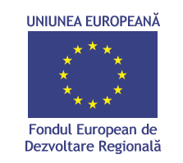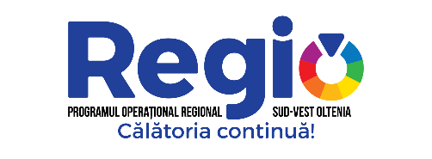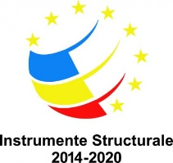

REABILITAREA, EXTINDEREA ȘI DOTAREA UNITĂȚII DE PRIMIRI URGENȚE ȘI CONSTRUIREA UNUI HELIPORT LA DROBETA TURNU SEVERIN, CU FONDURI EUROPENE

Consiliul Județean Mehedinți, prin Agenția pentru Dezvoltare Regională Sud-Vest Oltenia ca organism intermediar, având ca Autoritate de Management, Ministerul Dezvoltării Regionale și Administrației Publice, implementează proiectul ”Reabilitare, extindere și dotare U.P.U. – Îmbunătățirea calitățiiși a eficienței îngrijirii spitalicești de urgență și construirea unui heliport”, Cod SMIS: 122298,finanțat prin Programul Operațional Regional 2014-2020, Axa prioritară 8 – Dezvoltarea infrastructurii sanitare și sociale, Prioritatea de investiții 8.1 Investiții în infrastructurile sanitare și sociale, Operațiunea B – Unități primiri urgențe.

Obiectivul general al acestui proiect este îmbunătățirea calității și a eficienței îngrijirii spitalicești de urgență la nivelul Spitalului Județean de Urgență Drobeta Turnu Severin. De asemenea, se are în vedere transportul în regim de urgență al pacienților aflați în stare critică, spre centre universitare, prin construirea unui heliport, în imediata apropiere a unității medicale din municipiu.

Obiectivele specifice ale proiectului sunt:
- Reabilitarea, extinderea și dotarea secției UPU a Spitalului Județean de Urgență Drobeta Turnu Severin - mărirea capacitații UPU din cadrul Spitalului Judetean de Urgenta Drobeta-Turnu Severin cu conformarea la exigențele impuse de normativele în vigoare
- Realizarea unui heliport de suprafață în cadrul secției UPU a Spitalului Județean de Urgență Drobeta Turnu Severin.

În urma implementării acestui proiect, se vor asigura cerințe de rezistență și stabilitate, va crește nivelul de confort și funcționalitate și va fi asigurat spațiul necesar desfășurării în condiții optime a activităților specifice destinației Unității de Primiri Urgențe din cadrul Spitalului Județean Drobeta Turnu Severin.

Rezultatele așteptate ale proiectului constau în:
- Reabilitarea, extinderea și dotarea secției UPU a Spitalului Județean de Urgență Drobeta Turnu Severin
- 1 heliport de suprafață în cadrul secției UPU a Spitalului Județean de Urgență Drobeta Turnu Severin
- 1 documentație tehnico – economică faza DALI
- 1 documentație tehnico – economică faza PT
- 8 rapoarte de audit, trimestriale
- 1 campanie de informare și publicitate
- 5 contracte de achiziție servicii/lucrări/furnizare echipamente
- 8 rapoarte de progres/cereri de rambursare /de plată

Valoarea totală a proiectului este 14.914.878.771 lei, din care, contribuția FEDR reprezintă 4.774.146,02 lei, iar contribuția națională, 1.909.295,36 lei.
Perioada de implementare a proiectului 71 de luni, respectiv între 21.02.2018 și 31.12.2023, contractul de finanțare fiind semnat în data de 24.12.2018.

Contact:
Mina Alina Burtea – Manager proiect
Tel: 0372/521 159, Email:mina_alina_burtea@yahoo.com
Oana Buzatu – Responsabilinformareșipublicitate
Tel: 0372/521 159, Email: oanamitu@yahoo.com

Pentru informaţii detaliate despre celelalte programe cofinanţate de Uniunea Europeană, vă invităm să vizitaţi:www.fonduri-ue.ro, www.inforegio.ro, https://www.facebook.com/inforegio.ro/

Investim în viitorul tău!
Proiect cofinanţat din Fondul European de Dezvoltare Regională
prin Programul Operaţional Regional 2014-2020

Conţinutul acestui material nu reprezintă în mod obligatoriu poziţia oficială a Uniunii Europene sau a Guvernului Romaniei.

www.inforegio.ro| facebook.com/inforegio.ro

